МИНИСТЕРСТВО НАУКИ И ВЫСШЕГО ОБРАЗОВАНИЯ РОССИЙСКОЙ ФЕДЕРАЦИИ

Федеральное государственное бюджетное образовательное учреждение высшего образования

«Казанский национальный исследовательский технический университет

им. А.Н. Туполева – КАИ»

Институт компьютерных технологий и защиты информации

Отделение СПО ИКТЗИ (Колледж информационных технологий)

ЛАБОРАТОРНАЯ РАБОТА

по дисциплине

Технология разработки программного обеспечения

Тема «SADT»

Работу выполнил

Студент гр.4338

Бусов В.Р.

Принял

Преподаватель Исламова Л.М

Казань 2025

**Описание логической структуры**

Алгоритм программы:

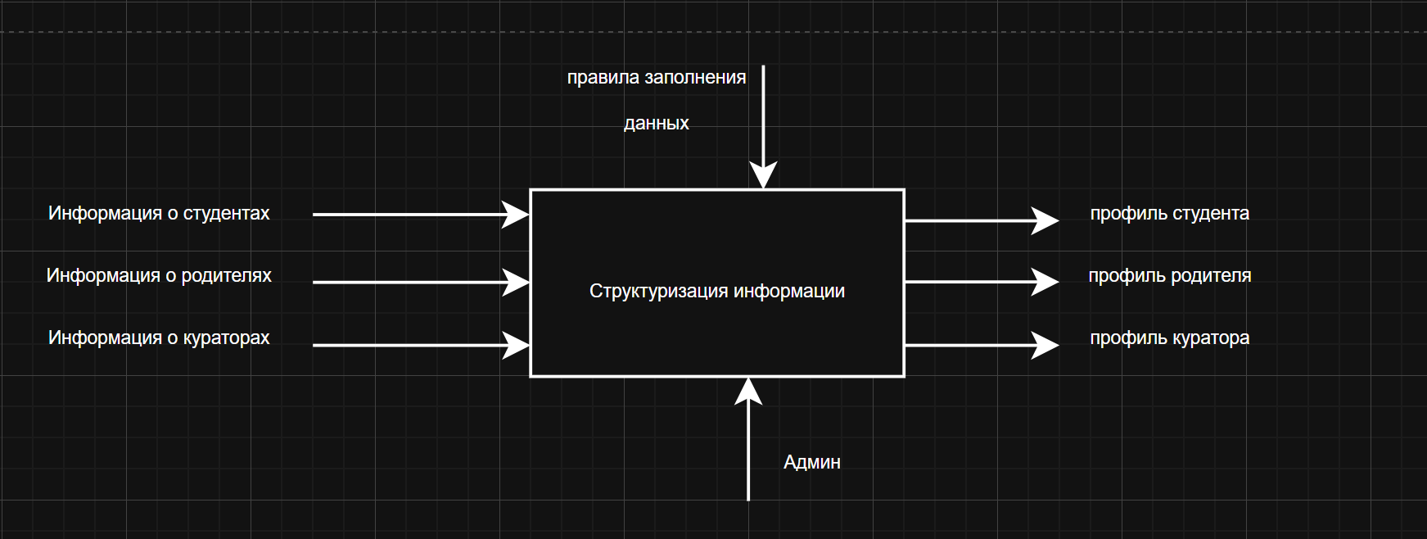

Рисунок 1 – Первый уровень SADT диаграмм

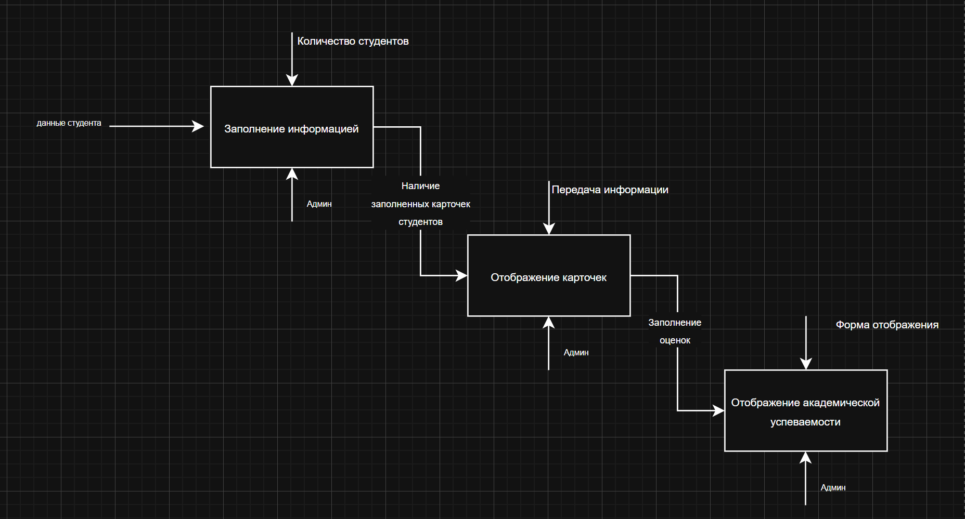

Рисунок 2 – Второй уровень SADT диаграмм

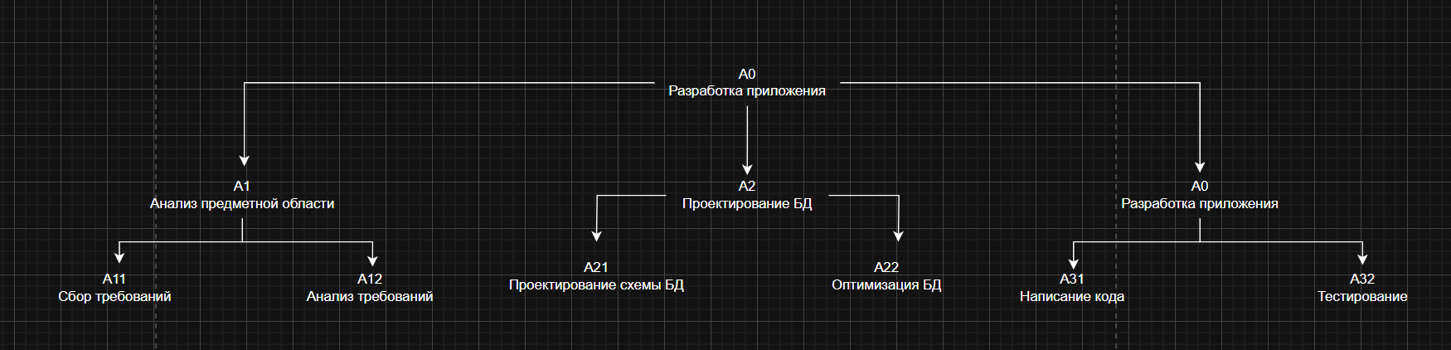

Рисунок 3 – Третий уровень SADT диаграмм